ДЕРЖАВНИЙ НАВЧАЛЬНИЙ ЗАКЛАД
«УМАНСЬКИЙ ПРОФЕСІЙНИЙ ЛІЦЕЙ»
20310, м. Умань, провулок Енергетичний,5
тел. 2-31-16
МАКЕТ
«РОЗРІЗ ДВИГУНА З КОРОБКОЮ ПЕРЕДАЧ ВАЗ 2108»
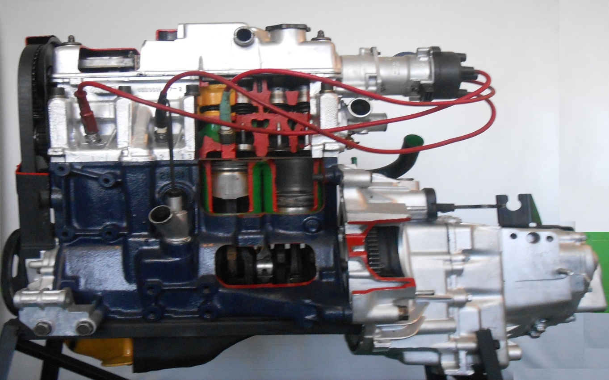

Виготовили:
учні групи 1т
Баюра Володимир
Герасименко Олександр
Мацон Віталій
Царюк Володимир
Люнін Андрій

Керівники :
Щербак Леонід Іванович, викладач спецдисциплін
Музиченко Анатолій Якович, майстер в/н
Кобець Микола Георгійович, майстер в/н

Умань
2015

ТЕХНІЧНА ХАРАКТЕРИСТИКА:
- Довжина – 88 см
- Ширина – 50 см
- Висота – 60 см
- Маса приладу – 150 кг

КОМПЛЕКТНІСТЬ МАКЕТУ:
Макет складається з двигуна ВАЗ 2108, зчеплення, коробки передач, головної передачі. Також до макету входить система охолодження, система мащення, система живлення, система запалення, газорозподільний, кривошипношатунний механізм та частина трансмісії. Макет закріплений на підставці, що дає можливість бачити його з різних ракурсів.

ІНСТРУКЦІЯ З ЕКСПЛУАТАЦІЇ:
Даний макет може використовуватися як наочність при вивченні будови систем і механізмів двигуна ВАЗ 2108, де в розрізі показані основні його частини, принципи їх роботи. Є незамінним при вивченні основних несправностей двигуна, його будови і технічного обслуговування. Учні мають змогу візуально сприймати всі механізми і системи, з яких складається двигун легкового автомобіля, що дасть змогу їм в подальшому виконувати якісний ремонт як двигуна в цілому, так і окремих його складових.

БУДОВА МАКЕТУ
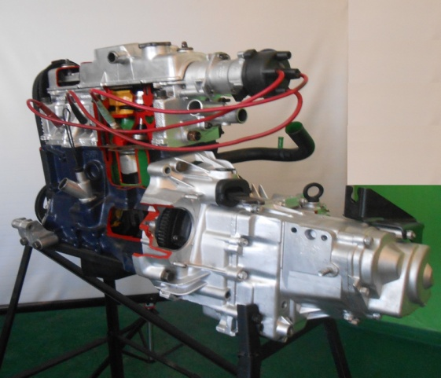

Загальний вигляд макету
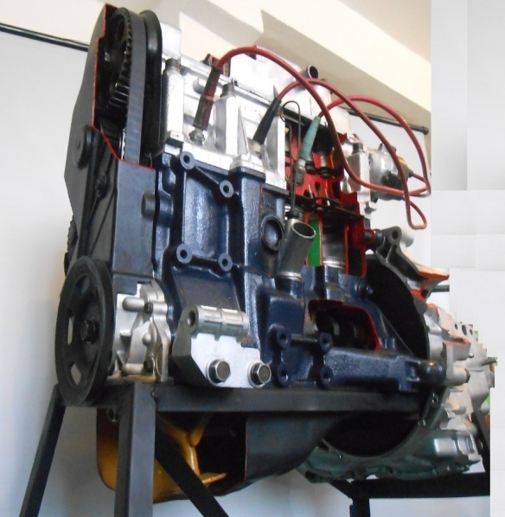

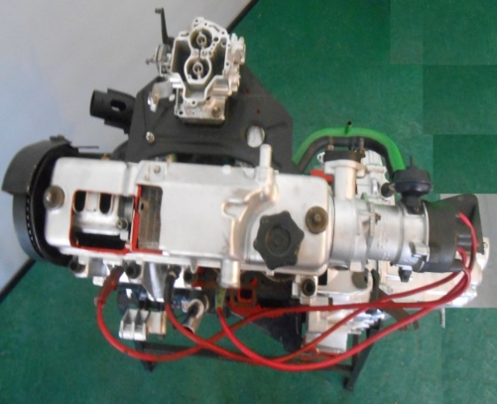

Вигляд макету зверху

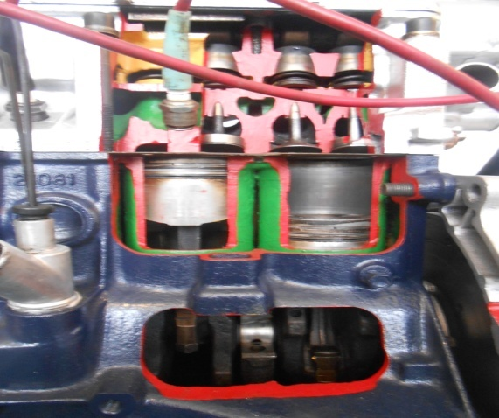

Кривошипношатунний механізм

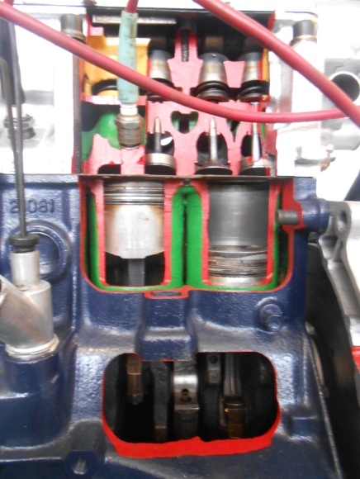
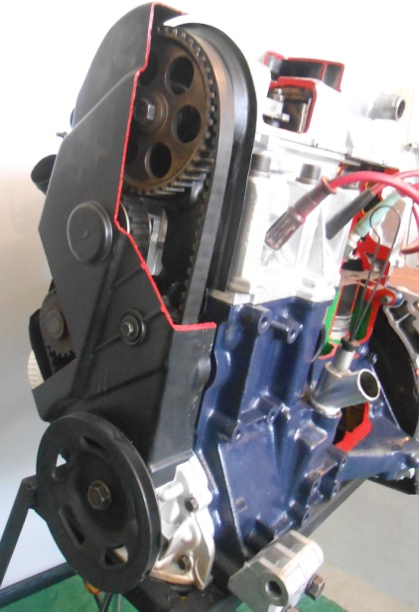

Газорозподільний механізм

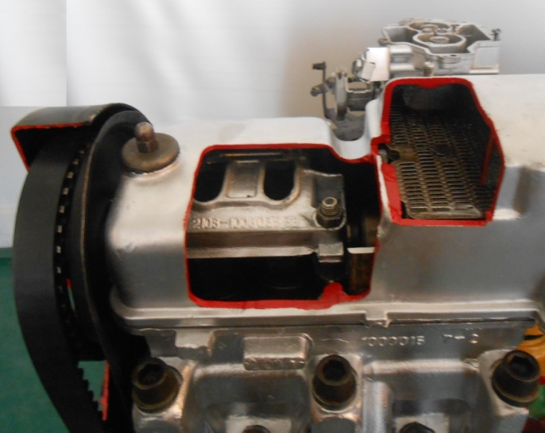

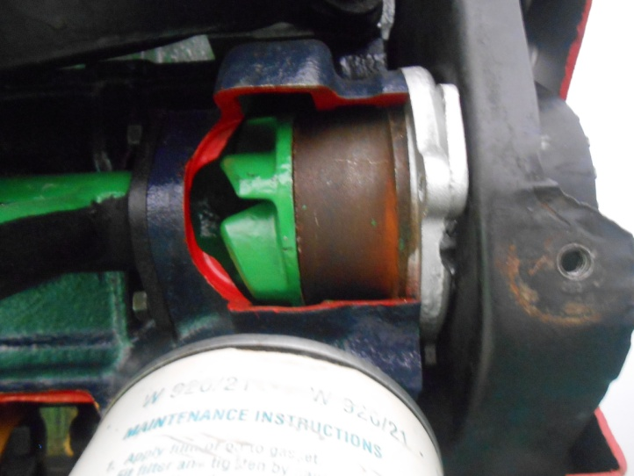

Система охолодження
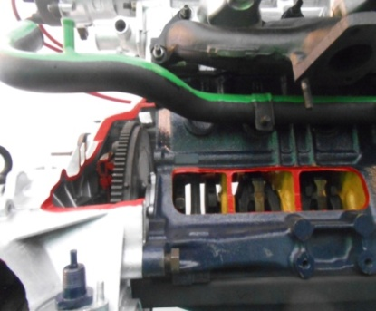

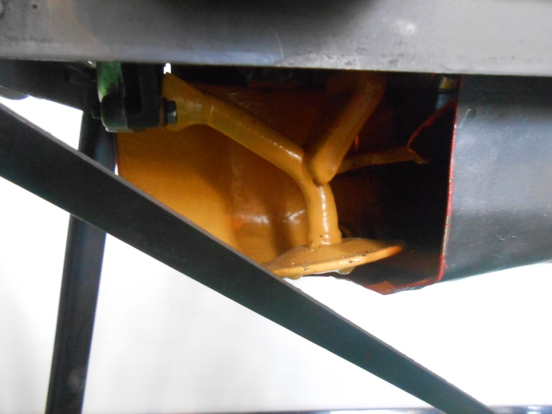

Система мащення

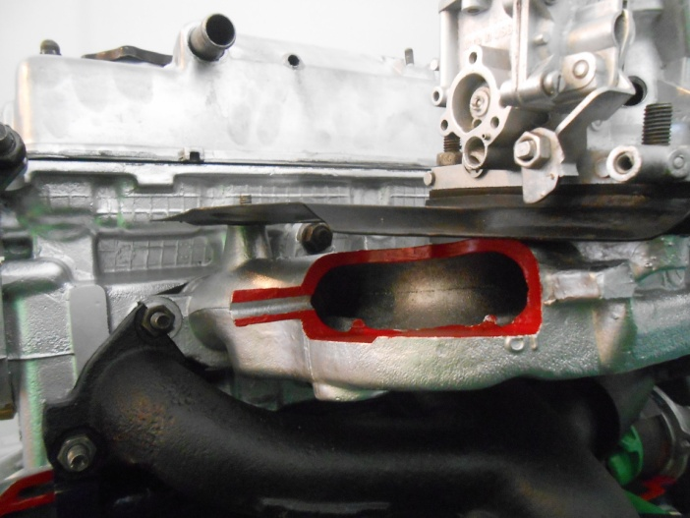

Елементи системи живлення

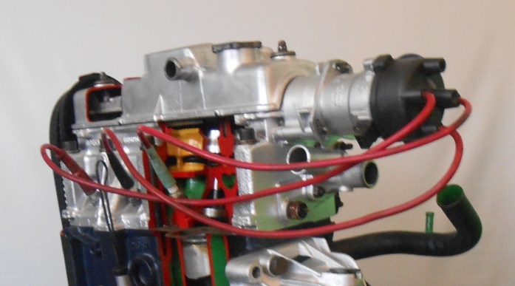

Система запалення

Елементи трансмісії:

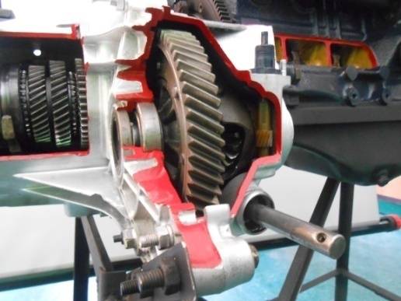

Головна передача-диференціал

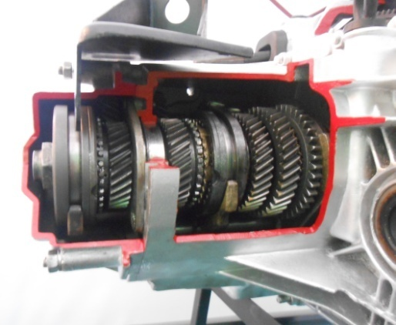

Коробка передач

ТЕХНІКА БЕЗПЕКИ ПРИ РОБОТІ З МАКЕТОМ:
- обережне поводження з метою попередження травматизму;
- не допускати падіння макету.

